Pressemitteilung
August 2020

Umfragen von F.A.Z. und Handelsblatt zu Beratungsqualität
Zweimal Platz eins für Weinor

Bei zwei voneinander unabhängigen Endverbraucherbefragungen des F.A.Z.-Instituts und der Wirtschaftszeitung Handelsblatt zum Thema Kundenberatung belegte Sonnen- und Wetterschutzexperte Weinor jeweils den Spitzenplatz.
Nach einer Studie der Wirtschafts- und Finanz-Tageszeitung Handelsblatt belegt Weinor in der Kategorie „Markisen und Jalousien“ unter acht führenden Herstellern den ersten Platz beim Thema Kundenberatung. Das Marktforschungsinstitut ServiceValue hatte im Auftrag des Handelsblatts für das Ranking über 26.000 Kundenurteile zu 642 Unternehmen eingeholt und in 41 Branchen die besten Anbieter gekürt. Abstimmen durfte, wer in einem der Unternehmen in den letzten zwölf Monaten eine Fachberatung in Anspruch genommen hatte.

Auch einer Studie des F.A.Z.-Instituts zufolge gehört Weinor im Jahr 2020 zu den besten Kundenberatern in Deutschland. Insgesamt wurden Daten von über 20.000 Unternehmen ausgewertet. Weinor setzte sich im Bereich Garteneinrichtungen gegen seine Konkurrenten durch und erhielt die volle Punktzahl von hundert zu erreichenden Punkten.

„Den Löwenanteil an diesem tollen Erfolg haben natürlich unsere Fachpartner“, meint Weinor-Marketingleiterin Sylvia Hendel. „Ihre Kompetenz und Beratungsqualität haben erheblich dazu beigetragen, dass wir uns mit diesen Gütesiegeln schmücken dürfen. Dafür möchte ich mich im Namen von Weinor herzlich bedanken.“ Intensive Unterstützung für eine erfolgreiche Beratung bietet der Sonnen- und Wetterschutzexperte mit seinen regelmäßigen Technik- und Verkaufsschulungen. Sie tragen dazu bei, dass Fachbetriebe ihren Endkunden eine optimale Terrassenlösung bieten können.

Medienkontakt:
Christian Pätz
Weinor GmbH & Co. KG || Mathias-Brüggen-Str. 110 || 50829 Köln
Mail: cpaetz@weinor.de || www.weinor.de
Tel.: 0221 / 597 09 265 || Fax: 0221/ 595 11 89

Der Text sowie hochauflösendes Bildmaterial und weitere Informationen stehen Ihnen unter www.weinor.de/presse/ zur Verfügung.

Bildmaterial:

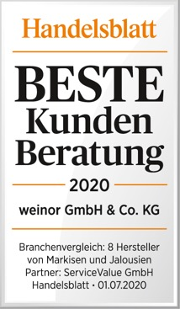
Bild 1:
In der Kategorie „Markisen und Jalousien“ belegt Weinor bei einer Endkundenbefragung des Handelsblatts unter acht Herstellern den Spitzenplatz und erhält das Gütesiegel „Beste Kundenberatung“. Foto: Handelsblatt

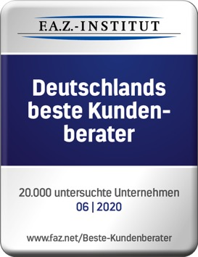
Bild 2:
Das F.A.Z.-Institut kürte Weinor auf Basis einer Endkundenstudie zu Deutschlands bestem Kundenberater in der Kategorie Garteneinrichtungen. Foto: F.A.Z.-Institut

Bild 3:
Für Weinor-Marketingleiterin Sylvia Hendel haben die Fachpartner des Unternehmens den größten Anteil an den Erfolgen bei der Beratungsqualität. Foto: Weinor GmbH & Co. KG

